
МИНОБРНАУКИ РОССИИ
Федеральное государственное бюджетное образовательное учреждение
высшего образования
«МИРЭА − Российский технологический университет»
РТУ МИРЭА
Институт информационных технологий (ИИТ)
Кафедра цифровой трансформации (ЦТ)

ОТЧЕТ ПО ПРАКТИЧЕСКОЙ РАБОТЕ №5
Тема:
ПРОЕКТИРОВАНИЕ КОНЦЕПТУАЛЬНОЙ СХЕМЫ ДАННЫХ ФУНКЦИОНАЛЬНОЙ ОБЛАСТИ
«УПРАВЛЕНИЕ РЕКОМЕНДАЦИЯМИ НА ИГРОВОЙ ПЛОЩАДКЕ»
по дисциплине «Проектирование баз данных»

Студент группы ИНБО-01-17 | ИКБО-50-23. Астахов С.П.. | (подпись)
Преподаватель | Копылова Я. А. | (подпись)

Москва 2025 г.

1. Цели и задача
Цель: сформировать навык моделирования логической схемы данных
Постановка задачи: на основе практической работы №4 спроектируйте логическую схему данных в ChartDB (https://chartdb.io/). Сделайте описание связей сущностей.
Студентческий номер: 23И0641
Код схемы: q4bv

2. Выполнение практической работы
В рамках практической работы для бизнес-процесса «управление рекомендациями на игровой площадке» была построена логическая схема данных.
На Рисунке 1 представлена логическая модель данных выбранной функциональной области «управление рекомендациями на игровой площадке»
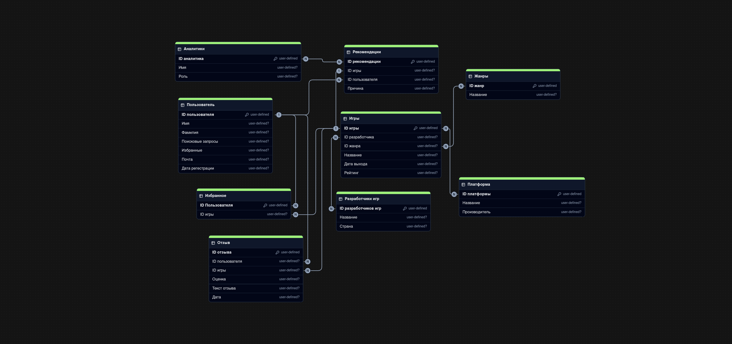
Рисунок 1 — Управление рекомендациями на игровой площадке
В таблице 1 представлены описание связей между сущностями логической модели данных.
Таблица 1 — Описание связей между сущностями логичкской модели данных функционой области «Управление увольнениями»
Сущность | Связанная сущность | Тип связи | Описание связи
Аналитики | Рекомендации | «Многие ко многим» | У нескольких аналитиков может быть несколько рекомендациий на рассмотрение
Игры | Жанры | «Многие ко многим» | У нескольких игр может быть несколько жанров

Сущность | Связанная сущность | Тип связи | Описание связи
Игры | Платформа | «Многие ко многим» | У многих игр может быть разные платформы, и у каждой платформы много игр
Игры | Разработчики игр | «Многие ко одному» | У множеста игр может быть одини разрабочики
Избранное | Игры | «Многие к одному» | У избранного может быть много игр.
Избранное | Пользователи | «Многие ко многим» | У множества пользователей может быть избрана одна и та же игра, но у пользователя может быть много игр в избранном
Отзыв | Игры | «Многие к одному» | У одной игры может быть много отзывов
Отзыв | Пользователь | «Многие к одному» | У одного пользователя может быть несколько отзывов
Рекомендации | Игры | «Один к одному» | На одну игру только одна рекомендация
Рекомендации | Пользователь | «Многие к одному» | Одному пользователю много рекомендаций

3. Вывод
На основе прошлой практической работы мы привели атрибуты таблиц, указав какие характеристики у объектов будут и добавили описание сущностей, указав это на концептуальной схеме данных в ChartDB .

